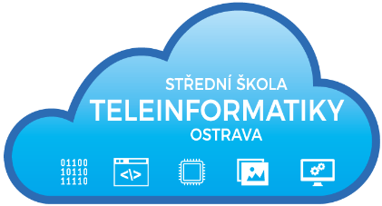
O B J E D N Á V K A

číslo: 14/31/08/2020

Objednatel:  Střední škola teleinformatiky, Ostrava,  příspěvková organizace  Opavská 1119/12  708 61 Ostrava-Poruba    IČ: 00845329 | Dodavatel:  INMENET13 s.r.o.  nám. Jiřího z Lobkovic 3  130 00 Praha 3  IČ: 01890280

 | množství | celková cena včetně DPH
Objednáváme u Vás:  zboží dle Vámi zaslané cenové nabídky, která  je přílohou této objednávky:  Robot Darwin mini  Robotis premium  NAO power V6 educator pack  Cena celkem  Objednávka je předem schválena. | 2 ks  1 ks  1 ks | 29 584,50 Kč  35 543,75 Kč  221 236,40 Kč  286 364,65 Kč

Dodací lhůta: do 07.09.2020 | Razítko a podpis objednávajícího:  Ing. Pavel Zubek  ředitel školy
Fakturu zašlete na výše uvedenou adresu.
Bankovní spojení:
ČSOB Praha a.s., pobočka Ostrava
č.ú. 118359/0300
Vyřizuje: Ing. Pavel Zubek

Telefon: 596 912 253, 596 919 000
Email: zubek@teleinformatika.eu

